Методический паспорт к заданию
Авторский коллектив:
Теркина С.А., Шаныгина Е.В., Афонченко Е.В.,
Васильева Е.В., Беляева Т.И., Кабединова В.В.,
учителя начальных классов

Название задания | «Мои одноклассники»
Место задания в образовательном процессе | - Внеурочная деятельность «Я и мир вокруг»  - Класс: 3  - Тема занятия, на котором можно предложить данное задание: «Я и мои друзья»  - Место на занятии: этап обобщения
Вид (виды) функциональной грамотности, на формирование которого (которых) направлено задание | Читательская грамотность  Математическая грамотность
Характеристика задания | Характеристика задания, направленного на формирование читательской грамотности, содержит:  ✓ Контекст: личный  ✓ Тип текста: смешанный  ✓ Формируемые читательские компетенции:  - находить и извлекать информацию;  - интегрировать и интерпретировать информацию;  ✓ Формируемые читательские умения:  - находить и извлекать несколько единиц информации, расположенных в разных фрагментах текста,  - соотносить визуальное изображение с вербальным текстом,  - умение понимать мотив героя.   ✓ Формируемые математические умения:  - читать и интерпретировать данные диаграммы.  ✓ Формат ответа: краткий ответ
Решение к заданию | 1. Кто из одноклассников самый близкий друг? Выбери правильный ответ.  А) Миша Б) Саша В) Костя  Г) Нина Д) Юра  2. Мама разрешила Жене пригласить на день рождения 5-ых гостей. Кого выбрал Женя? Запиши ответ: Сашу, Витю, Матвея, Юру, Толю.  3. Кому из одноклассников он не доверит свои секреты? Запиши ответ:  Дети, имена которых записаны на голубом фоне.

Описание ситуации

«Мои одноклассники»
Жене предложили вписать в кругах имена своих одноклассников. В розовом круге он написал имена друзей. В голубом – всех остальных. В результате Женя нарисовал схему. Рассмотри её и ответь на вопросы.

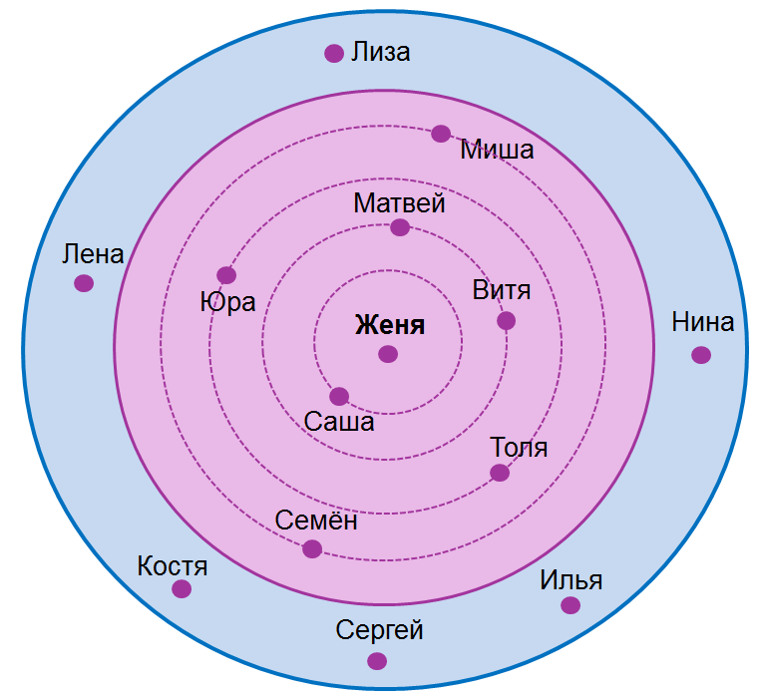

1. Кто из одноклассников самый близкий друг? Выбери правильный ответ.
А) Миша Б) Саша В) Костя Г) Нина Д) Юра
2. Мама разрешила Жене пригласить на день рождения 5-ых гостей. Кого выбрал Женя? Запиши ответ:
_______________________________________________________________________________________________________________________________________
3. Кому из одноклассников он не доверит свои секреты? Запиши ответ:
________________________________________________________________________________________________________________________________________

Методический паспорт к заданию
Авторский коллектив:
Теркина С.А., Шаныгина Е.В., Афонченко Е.В.,
Васильева Е.В., Беляева Т.И., Кабединова В.В.,
учителя начальных классов

Название задания | «Психологическое исследование»
Место задания в образовательном процессе | - Внеурочная деятельность «Я и мир вокруг»  - Класс: 3  - Тема занятия, на котором можно предложить данное задание: «Я и мои одноклассники»  Место на занятии: этап постановки проблемы или этап обобщения.
Вид (виды) функциональной грамотности, на формирование которого (которых) направлено задание | Читательская грамотность  Математическая грамотность
Характеристика задания | Характеристика задания, направленного на формирование читательской грамотности, содержит:  ✓ Контекст: личный  ✓ Тип текста: смешанный  ✓ Формируемые читательские компетенции:  - находить и извлекать информацию;  - интегрировать и интерпретировать информацию;  ✓ Формируемые читательские умения:  - находить и извлекать несколько единиц информации, расположенных в разных фрагментах текста,  - соотносить визуальное изображение с вербальным текстом,  - оценивать достоверность информации.  - умение понимать мотив героя.  ✓ Формируемые математические умения:  - читать и интерпретировать данные диаграммы.  ✓ Формат ответа: краткий ответ
Решение к заданию | - Кто хочет подружиться с Олей? Запиши ответ. Таня  - Чья дружба является взаимной? Запиши ответ. Оля – Ира, Нина – Света, Марк – Юра.  - Сколько девочек пока не нашли друзей? Запиши ответ. 4  - Кто захочет работать со Светой в группе над проектом? Запиши ответ. Лена, Нина, Коля.  5.  А — «Да» Б — «Нет»  Илья хочет дружить с Петей. х  Илья и Коля дружат. х

«Психологическое исследование»
В 3-ем классе школьный психолог провел исследование, чтобы узнать, как складываются взаимоотношения детей. Каждому обучающемуся было предложено подарить по одной открытке тому однокласснику, которого он хотел бы поздравить с праздником. В результате анализа данных психолог составил схему, в которой отразил дружеские отношения между детьми.
Рассмотри её и ответь на вопросы.
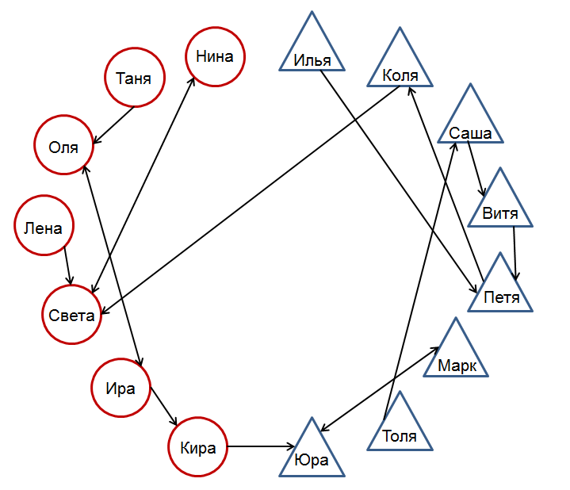
односторонний выбор взаимный выбор

1. Кто хочет подружиться с Олей? Запиши ответ.
______________________________________________________________________
2. Чья дружба является взаимной? Запиши ответ.
______________________________________________________________________
3. Сколько девочек пока не нашли друзей? Запиши ответ.
_____________________________________________________________________
4. Кто захочет работать со Светой в группе над проектом? Запиши ответ.
______________________________________________________________________

5. Прочти утверждения в таблице. Правдивы ли они?
Отметь крестиком «Да» или «Нет» по образцу.

 | А — «Да» | Б — «Нет»
Образец | Х
Илья хочет дружить с Петей.
Илья и Коля дружат.

Методический паспорт к заданию
Авторский коллектив:
Теркина С.А., Шаныгина Е.В., Афонченко Е.В.,
Васильева Е.В., Беляева Т.И., Кабединова В.В.,
учителя начальных классов

Название задания | «Красивые дела»
Место задания в образовательном процессе | - Внеклассное чтение  - Класс: 3  Тема урока, на котором можно предложить данное задание: рассказ В. Сухомлинского «Красивые слова и красивые дела»  Место на уроке: этап постановки проблемы.
Вид (виды) функциональной грамотности, на формирование которого (которых) направлено задание | Читательская грамотность
Характеристика задания | Характеристика задания, направленного на формирование читательской грамотности, содержит:  ✓ Контекст: личный  ✓ Тип текста: сплошной  ✓ Формируемые читательские компетенции:  - находить и извлекать информацию  - интегрировать и интерпретировать информацию;  - осмысливать и оценивать содержание и форму текста  ✓ Формируемые читательские умения:  - находить и извлекать несколько единиц информации, расположенных в одном фрагменте текста.  - умение понимать мотив героя.  - высказывать и обосновывать собственную точку зрения по вопросу, обсуждаемому в тексте.  - понимать смысловую структуру текста (определять главную мысль текста)  ✓ Формат ответа: краткий ответ, развернутый ответ.
Решение к заданию | 1. Кто из мальчиков поступил правильно? Обведи букву ответа.  А) Первый Б) Второй В) Третий  2. Почему третий мальчик отдал свою рубашку? Запиши свой ответ (рассуждения детей)  3. Какова главная мысль текста? Обведи букву ответа.  А) Главное - выразить своё сочувствие словами.  Б) Необходимо вежливо относиться к окружающим.  В) Красивы не красивые слова. Красивы красивые дела.  4. Почему лучше красивые дела, а не красивые слова? Запиши свой ответ (рассуждения детей)

Красивые дела
На уроке внеклассного чтения дети обсуждали рассказ В. Сухомлинского «Красивые слова и красивые дела». Прочитай текст и помоги ребятам ответить на вопросы.

Красивые слова и красивые дела
Среди поля стоит маленькая хатка. Её построили для того, чтобы в ненастье люди могли спрятаться и пересидеть в тепле.
Однажды среди летнего дня небо обложили тучи, пошел дождь. В лесу в это время были трое мальчиков. Они вовремя спрятались от дождя и смотрели, как с неба льют потоки воды.
Вдруг они увидели: к хатке бежит мальчик лет десяти. Они не знали его, мальчик был из соседнего села. Он промок до нитки и дрожал от холода.
И вот самый старший из тех, кто убежал от дождя и сидел в сухой одежде, сказал:
– Как это плохо, что ты, мальчик, попал под дождь. Мне жаль тебя…
Второй мальчик тоже произнес красивые и жалостливые слова.
– Наверно, страшно очутиться в такую погоду среди поля. Я сочувствую тебе, мальчик…
А третий не сказал ни слова. Он молча снял свою рубашку и отдал дрожащему от холода мальчику.
Красивы не красивые слова. Красивы красивые дела.
В. Сухомлинский

1. Кто из мальчиков поступил правильно? Обведи букву ответа.
А) Первый Б) Второй В) Третий

2. Почему третий мальчик отдал свою рубашку? Запиши свой ответ:
__________________________________________________________________
__________________________________________________________________

3. Какова главная мысль текста? Обведи букву ответа.
А) Главное - выразить своё сочувствие словами.
Б) Необходимо вежливо относиться к окружающим.
В) Красивы не красивые слова. Красивы красивые дела.

4. Почему лучше красивые дела, а не красивые слова? Запиши свой ответ:
____________________________________________________________________________________________________________________________________________

